Tiempo: 2 horas- Examen parcial - Valor 20%

Nombre del estudiante: julio mario monterrosa paternina código: c.c 1038123206

- Explique mediante un mapa mental en qué consisten un sistema diseñado para la administración de la relación con los clientes (CRM) en una compañía.
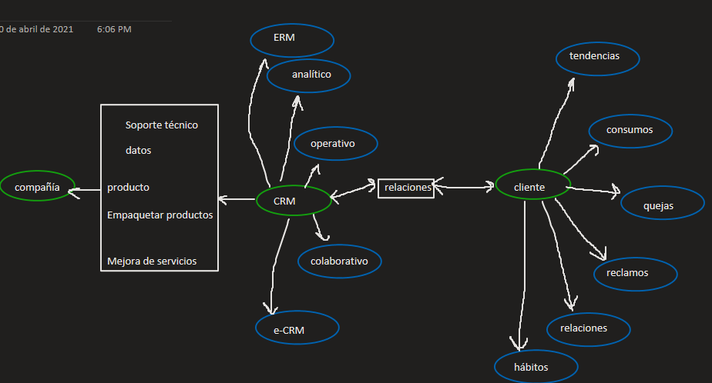
- Explique mediante un mapa mental en qué consiste un ERP diseñado para una compañía de manufacturación de piezas para autos

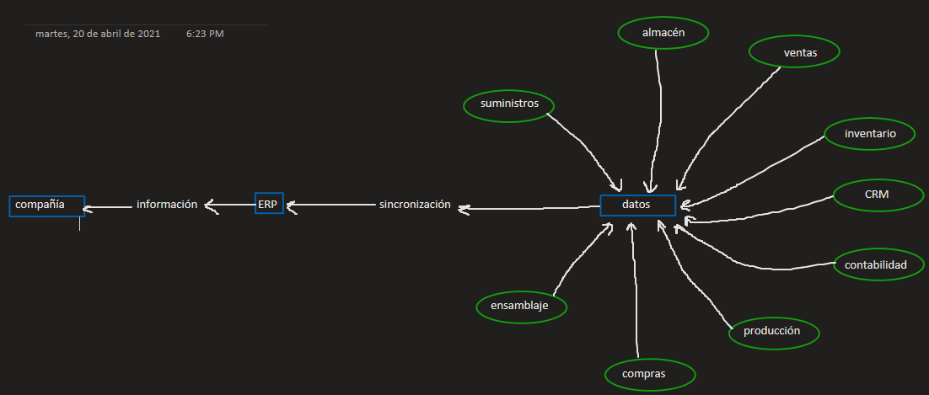

- Explique los tres objetivos básicos que se persiguen a través de los sistemas de información.
  - Automatizar los procesos operativos.

Consiste en convertir una tarea repetitiva y masiva de la empresa en un proceso que se pueda hacer mediante software por ejemplo el cálculo de los salarios de los empleados con entradas como la antigüedad en la empresa, cargo etc. El sistema puede ser programado para hacer dicha tarea teniendo en cuenta los datos recopilados de cada empleado.

  - Proporcionar información que sirve de apoyo en el proceso de toma de decisiones.

Con la información que un sistema de información proporcione se pueden avistar tendencias en el mercado, se puede ver el rendimiento de un producto, de los empleados, perdidas, hacer predicciones, avistar patrones, etc. Toda esta información sacada de información cruda de los datos da una ventaja para los ejecutivos encargados de la toma de decisiones de la empresa, ya que así logran un panorama más claro de la situación.

  - Lograr ventajas competitivas a través de su implantación y uso.

A través del uso de los sistemas de información se pueden automatizar gran parte de los procesos de una empresa, lo que se traduce en mayor producción, menor probabilidad de error humano, mayor manejo de recursos, etc. La implementación de un sistema de información es en la gran mayoría de los casos una ventaja y mejora en las empresas.

- Exponga las razones que un sistema de ventas en tiempo real sea clasificable como un sistema de soporte de decisiones (DSS). Explique su respuesta
Un sistema de ventas en tiempo real da la oportunidad de ver si un producto recién lanzado se está vendiendo como se esperaba o no, con esa información puedes ajustar la forma de vender, o ajustar el mismo producto y ver las variaciones en las ventas, se puede ver como son las ventas por área para distribuir el o los productos de manera mas acertada, se puede ver el margen de ganancia y poder ajustar los precios haciendo comparaciones con la competencia. En general un sistema de ventas en tiempo real otorga información con la que se pueden hacer evaluaciones de la situación y poder llevar a cabo acciones en pro de una compañía. Es por eso que se puede clasificar como un DSS.

- Explique con sus propias palabras las principales características de los sistemas TPS

Los tps apoyan las operaciones propias del negocio y se encuentran en el nivel o área operativa, dentro de la cual se encuentran los directivos operarios de una compañía, los trabajadores, es ahí donde se da la interacción y el contacto con los clientes o usuarios y la entrada de datos en general a los sistemas de información de la compañía. Los tps son parte de los ERP y pueden manejar o estar a cargo de una parte de estos últimos, por ejemplo ventas, finanzas, inventario etc.

- ¿Defina que es un JSON y para qué los usamos? De un ejemplo de Json
Un JSON es un archivo de texto plano con el cual se puede pasar información por la red o entre capa y capa de una aplicación en un mismo equipo de cómputo, en general es un archivo para transmitir información. Un json está constituido por anidaciones entre llaves “{}” en las cuales pueden haber arrays o listas completas de tipos de objetos específicos incluidos otros json con sus anidaciones. El json resulta muy fácil de leer y comprender, es entendible a simple vista, mas que un xml incluso, y también pesa menos lo cual ayuda al tráfico en las redes en donde el json es muy usado. El json lo usamos mas que todo para serializar y des serializar los objetos de los lenguajes de programación como java y así permitir un fácil envio y entrega de dicho archivo, y que su información viaje de manera “compacta” por una red.
Por ejemplo el json del taller json:
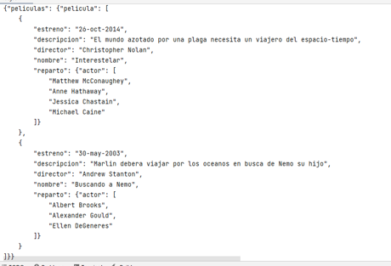
El cual valdría para transportar objetos de tipo película cuyos campos fueran fecha:estreno, string:descripción, string:director, string:nombre, list<string>:reparto.
- Elabore el diseño conceptual de un sistema de seguros online de vehículo e indique con claridad las entradas, el almacenamiento, el proceso y la salida. Incluya las interfaces automáticas de entrada y salida de esta propuesta para el diseño de un Sistema de Información.
Nota: profe no tengo absolutamente ningún conocimiento sobre seguros de autos por lo cual esta pregunta requiere investigación por los menos, de la que no hay tiempo porque esta pregunta se deja para el final. Por lo tanto el proceso que expongo aquí es lo que supongo que sería valido para un sistema de seguros online de vehículos.
Las entradas serían la información del dueño del auto como nombre, cedula, dirección, etc. Y la información relevante del auto como estado, defectos, matricula, fecha de fabricación, fecha de compra, papeles, información sobre las capacidades del auto y toda la demás información que una empresa dedicada a seguros online de autos le interese con el fín de no pagar el seguro o de rechazar autos o dueños que potencialmente se estrellen, quizá para este fin también se necesiten como entrada imágenes ya que es online, y quizá el historial de manejo del cliente y su vida crediticia.
El almacenamiento sería en servidores con software de manejo de bases de datos relacionales para asociar uno o más autos a un propietario.
El proceso consistiría en dadas las entradas evaluar la probabilidad de que ese auto con ese conductor necesiten del seguro durante el tiempo en que no se renueve el seguro, y con esa probabilidad calcular un monto a cobrar. El monto a cobrar sería la salida de este sistema.
- Explique la diferencia entre un requisito funcional y un requisito no funcional en los Sistemas de información. De un ejemplo de cada uno.
Un requisito funcional atiende a la necesidad de un sistema de información de un negocio en tener una funcionalidad en el sistema que sea útil para atender esa necesidad, dicha necesidad tiene que hacer algo, es decir, tiene que aportar en los procesos del negocio para que el o los requisitos asociados a esa necesidad sean funcionales; un requisito funcional se hace en términos del sistema, y la funcionalidad en términos del negocio. Un requisito no funcional no aporta a añadir tal funcionalidad que el requisito funcional si hace, en cambio se tratan mas bien como criterios de aceptación para tener el requisito funcional deseado o esperado, en fin de que el requisito funcional sea mejor o mas pulido.
Un requisito funcional sería por ejemplo, un cuadro de texto que me permita ingresar la cedula de un cliente para ver la información del cliente.
un requisito no funcional asociado al requisito funcional anterior sería: la información deberá ser desplegada en pantalla completa.
- ¿Explique con sus palabras qué es un SCORD CARDING y para qué lo usamos en las compañías?
Un score carding es un cuadro de mando que no solo nos da información de un solo KPI si no que da información y muestra el desempeño que se tiene con los distintos KPI establecidos y con esto se puede tener también la información sobre que tan cerca o lejos se está de alcanzar un objetivo y si el objetivo se consiguió nos dice por cuanto se lo ha sobrepasado. Es una medición del nivel de “alcanzamiento” de un objetivo o de varios.
- ¿Cuáles son los tipos de Software que encontramos para las compañías?
Los tipos de software de una compañía son especialmente el software de gestión, como los ERP, SCM, ECM vistos en el curso, los ofices como Excel, los BAM; también las compañías usan mucho el software a la medida para sus procesos y obedecen a las necesidades de las compañías que opten por dicho tipo de software; también está presente el software del sistema que es el software “empotrado” con el que vienen los equipos de cómputo, por ejemplo Windows y el software de aplicaciones que son básicamente los programas como ofices, navegadores, programas que ayudan a reuniones virtuales, agendas y demás aplicaciones útiles en las compañías;

